Info a vzorce: Rotační tělesa, úsek 7. – 13. 10.
Informace a vzorce k základním rotačním tělesům – válci, kuželi a kouli.
Válec
Základní údaje pro výpočty s válcem jsou:
Výška v, poloměr podstavy r.

Objem válce
$$V=S_{p}∙v=πr^{2}v$$
Povrch válce
$$S=2S_{p}+S_{pl}=2πr^{2}+2πrv=2πr(r+v)$$

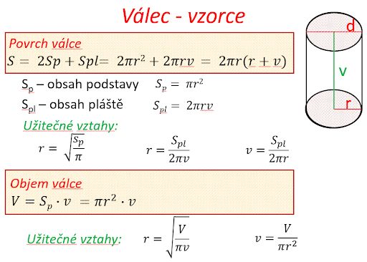

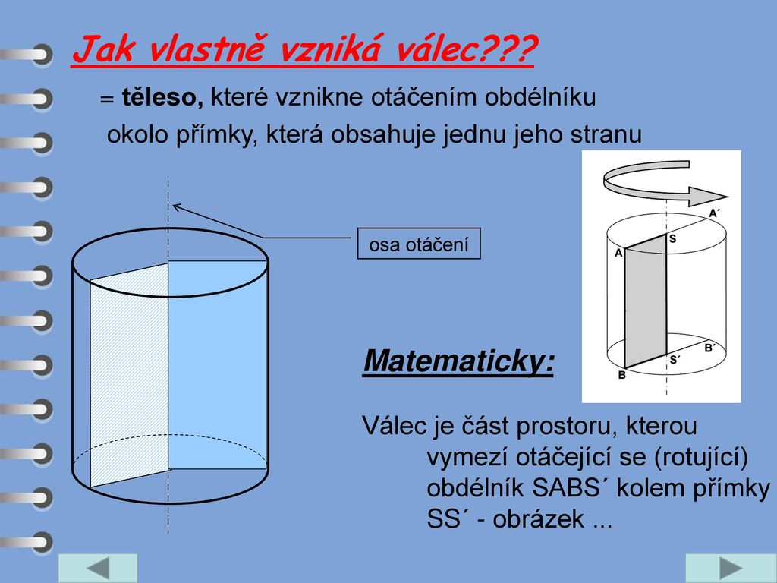
Kužel
Základní údaje pro výpočty s kuželem jsou:
Výška v, poloměr podstavy r.
Doplňujícím údajem je površka s (strana kužele, poloměr pláště), která se ovšem dá získát Pythagorovou větou.

Objem kužele
$$V=\frac{1}{3}S_{p}∙v=\frac{1}{3}πr^{2}v$$
Povrch kužele
$$S=S_{p}+S_{pl}=πr^{2}+πrs=πr(r+s)$$
Výpočet površky Pythagorovou větou
$$s=\sqrt{r^{2}+v^{2}}$$
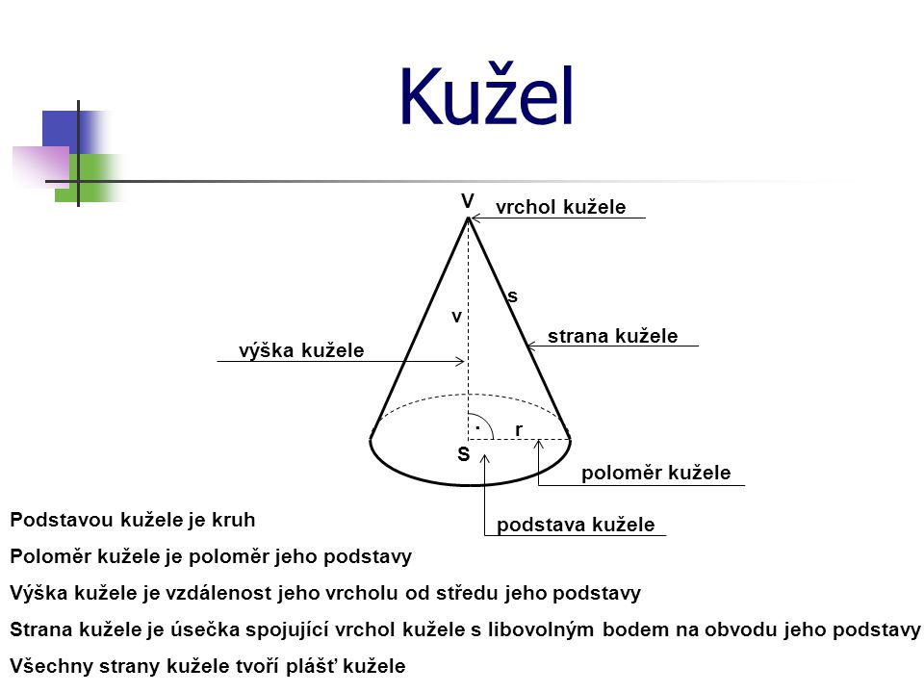
Koule
Základní údajem pro výpočty s koulí je poloměr r (případně průměr d).
Objem koule
$$V=\frac{4}{3}πr^{3}$$
Povrch koule
$$S=4πr^{2}$$
